***Педагогический проект « Зайка – зайчишка»***

Актуальность проекта.

Одной из главных задач воспитания детей раннего возраста является развитие речи детей. Эта задача охватывает все виды детской деятельности, включая и занятия по ознакомлению с окружающим. На занятиях по ознакомлению с окружающим дети знакомятся с разными видами животных, и большое внимание уделяется домашним животным и в незначительной степени охватывает диких животных. Особенно мало дается знаний о быстром, с длинными ушами и коротким хвостом – зайце. Немаловажно чтобы дети использовали в своем словаре эти слова. Так же является необходимостью научить детей прыгать на двух ногах.

Исходя из актуальности проблемы, была выявлена цель проекта.

**Цель проекта**: Конкретизировать знания детей о Зайце, путем развития речи, мелкой моторики и движений.

**Задачи:**

1. Активизировать словарный запас детей, используя слова длинный, короткий, быстрый, пушистый, прыгает.
2. Дать объяснения, чем питается, где обитает.
3. Учить раскрашивать силуэт, не вылезая за линию.
4. Учить разделять ком на три части, скатывать шар и 2 палочки, уметь соединять, создавая силуэт зайца.
5. Вызвать эмоциональный отклик на произведения.
6. Учить выполнять движения в такт музыке, правилам игры.
7. Учить прыгать на двух ногах.
8. Развивать слуховое восприятие, мелкую моторику.
9. Воспитывать бережное отношение к животному миру.

**Ожидаемый результат**: Дети активно используют слова: длинный, короткий, быстрый, пушистый, прыгает; умеют разделять ком пластилина и создавать образ, умеют показывать зайца, используя пальчиковую гимнастику, умеют прыгать на двух ногах.

Участники проекта:

1. Дети.
2. Родители.
3. Воспитатель .

**1 этап – подготовительный:**

* Подбор методической литературы.
* Подбор материала.
* Анкетирование родителей.
* Выявление знаний детей о зайце.

**2 этап – разработка проекта**

Материал:

1. «Зайчики и лисичка». Музыка Г.Финаровского. Библиотека программы «Ладушки». Планирование и репертуар музыкальных занятий с аудиоприложением.
2. «Зайцы и медведь». Музыка Т. Попатенко. Библиотека программы «Ладушки». Планирование и репертуар музыкальных занятий с аудиоприложением.
3. «Самый быстрый». Владимир Степанов.
4. «Кто что ест?» . Ольга Александрова.
5. «Заюшкина избушка». Русская народная сказка.
6. Подвижная игра: «Зайка беленький сидит», «Серый зайка умывается», «К зайке в гости», «серый зайка».
7. Пальчиковая гимнастика «Зайка». «Развивающие игры с малышами до 3-х лет». Т.В.Галанова.
8. Раскраска «Зайка»
9. Фотографии, открытки, иллюстраций.
10. Игрушка Заяц.

Срок реализации проекта: сентябрь – май (2017-2018)

|  |  |
| --- | --- |
| виды деятельности | формы и методы работы |
| Развитие речи | * Игры- занятия * Пальчиковая гимнастика * Рассматривание иллюстраций, открыток, фотографий. * Чтение произведений. |
| Рисование | * Раскрашивание силуэта, не заходя за линию. * Изображение мазком следов зайца. |
| Лепка | Деление кома на три части, скатывание шара и 2 палочек, создавая силуэт зайца. |
| Музыкальное воспитание | Исполнение репертуара Г.Финаровского и Т. Попатенко |
| Физическое развитие | * П/и «Зайка беленький сидит», * П/и «Серый зайка умывается», * П/и «К зайке в гости», * П/и «Серый зайка». |
| Наблюдение | Просмотр видеосюжетов на мультимедиа. |
| Спортивное мероприятие | Подвижные игры, соревновательные моменты, импровизации, художественное слово. |
| Музыкальное мероприятие, праздник | танцевальные репертуары, исполнение песен, художественное слово, создание поделок. |

**3 этап – презентация проекта:**

* Книга сказок о Зайчишке.

Зайка, заинька, зайчишка,

Притворился, как воришка,

Осторожность пригодится,

Вдруг по близости лисица.

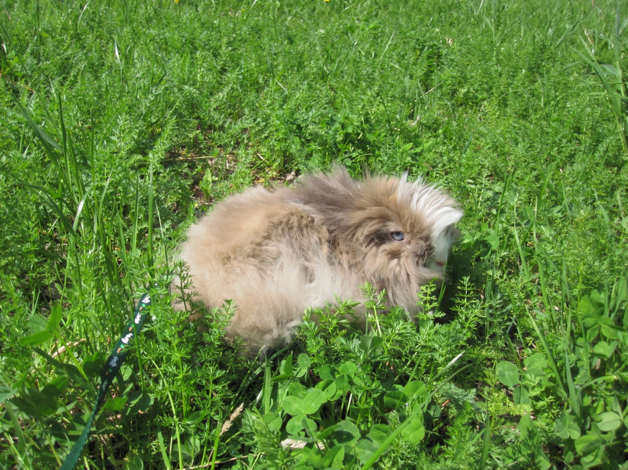

**Зайчик**

Скачет между травками

Быстроногий зайчик.

Смял своими лапками

Белый одуванчик.

Полетели высоко

Белые пушинки.

Скачет зайчик далеко

По лесной тропинке.

М. Клокова

